2012深圳杯数学建模竞赛D题——打孔机生产效能的提高
参考答案
摘要
本文对印刷电路板过孔的生产效益如何提高进行了研究。打孔机在加工作业时，钻头的行进时间和刀具的转换时间是影响生产效益的两个因素。在完成一个电路板的过孔加工时，钻头行进时间和刀具转换总时间越短，生产效益越高。钻头行进总时间由钻头进行路线决定，而刀具转换总时间由线路板上由各孔的位置以及钻头行进方案决定。
钻头行进的路线的确定我们用遗传算法模拟。令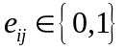，当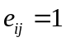
示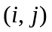在得到的最优路径上；当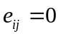表示不在得到的最优路径上。通过这个变量建立起路线与费用的桥梁关系，进而写出总费用的表达式，建立最优模型，用遗传算法求解。
当打孔机设计成双钻头时，由于作业时各钻头相互独立，且有合作间距的限制，因此在解决双钻头最优作业方案时，我们在单钻头作业的基础上再加上另一个钻头作业所需的各种费用并增加约束条件，保证合作间距在要求范围之内。

关键词:遗传算法; 优化模型; 印刷线路板；生产效益

- 问题的重述
过孔是印刷线路板（也称为印刷电路板）的重要组成部分之一，过孔的加工费用通常占制板费用的30%到40%，打孔机主要用于在制造印刷线路板流程中的打孔作业。本问题旨在提高某类打孔机的生产效能。
打孔机的生产效能主要取决于以下几方面：（1）单个过孔的钻孔作业时间，这是由生产工艺决定，为了简化问题，这里假定对于同一孔型钻孔作业时间都是相同的；（2）打孔机在加工作业时，钻头的行进时间；（3）针对不同孔型加工作业时，刀具的转换时间。目前，实际采用的打孔机普遍是单钻头作业，即一个钻头进行打孔。
现有某种钻头，上面装有8种刀具a，b，c，… , h，依次排列呈圆环状，
而且8种刀具的顺序固定，不能调换。在加工作业时，一种刀具使用完毕后，可以转换使用另一种刀具。相邻两刀具的转换时间是18 s，例如，由刀具a转换到刀具b所用的时间是18s，其他情况以此类推。作业时，可以采用顺时针旋转的方式转换刀具，例如，从刀具a转换到刀具b；也可以采用逆时针的方式转换刀具，例如，从刀具a转换到刀具h。将任一刀具转换至其它刀具处，所需时间是相应转换时间的累加，例如，从刀具a转换到刀具c，所需的时间是36s（采用顺时针方式）。为了简化问题，假定钻头的行进速度是相同的，为180 mm/s，行进成本为0.06元/mm，刀具转换的时间成本为7元/min。刀具在行进过程中可以同时进行刀具转换，但相应费用不减。
不同的刀具加工不同的孔型，有的孔型只需一种刀具来完成，如孔型A只用到刀具a。有的孔型需要多种刀具及规定的加工次序来完成，如孔型C需要刀具a和刀具c，且加工次序为a，c。表1列出了10种孔型所需加工刀具及加工次序（标*者表示该孔型对刀具加工次序没有限制）。
表1：10种孔型所需加工刀具及加工次序
孔型 | A | B | C | D | E | F | G | H | I | J
所需刀具 | a | b | a, c | d, e* | c, f | g, h* | d, g, f | h | e, c | f, c
一块线路板上的过孔全部加工完成后，再制作另一线路板。但在同一线路板上的过孔不要求加工完毕一个孔，再加工另一个孔，即对于须用两种或两种以上刀具加工的过孔，只要保证所需刀具加工次序正确即可。
请建立相应的数学模型，并完成以下问题：
（1）附件1提供了某块印刷线路板过孔中心坐标的数据，单位是密尔（mil）（也称为毫英寸，1 inch=1000 mil），请给出单钻头作业的最优作业线路（包括刀具转换方案）、行进时间和作业成本。
（2）为提高打孔机效能，现在设计一种双钻头的打孔机（每个钻头的形状与单钻头相同），两钻头可以同时作业，且作业是独立的，即可以两个钻头同时进行打孔，也可以一个钻头打孔，另一个钻头行进或转换刀具。为避免钻头间的触碰和干扰，在过孔加工的任何时刻必须保持两钻头间距不小于3cm（称为两钻头合作间距）。为使问题简化，可以将钻头看作质点。
（i）针对附件1的数据，给出双钻头作业时的最优作业线路、行进时间和作业成本，并与传统单钻头打孔机进行比较，其生产效能提高多少？
（ii）研究打孔机的两钻头合作间距对作业路线和生产效能产生的影响。
- 问题的分析
印刷线路板过孔加工费用有以下三个因素决定:
- 单个过孔的做空作业时间；
- 打孔机钻头行进时间；
- 针对不同孔型加工作业时，刀具转换时间；
给出最优作业方案，就要使总加工费用最小。而单个过孔的钻孔作业时间是由生产工艺决定的，在不同打孔方式下不变。因此，最优作业方案由2、3两个因素决定。钻头行进时间和刀具转换时间越小，加工总费用越小，作业路线最优。并且加工总费用=刀具行进费用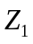+刀具转换费用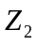。对此，我们建立优化模型，
通过遗传算法能较为准确的求出最优解，进而确定最优路线，行进时间和作业成本。
当打孔机设计成双钻头时，由于作业时各钻头相互独立，且有合作间距的限制，因此在解决双钻头最优作业方案时，我们在单钻头作业的基础上再加上另一个钻头作业所需的各种费用并增加约束条件，保证合作间距在要求范围之内。

- 基本假设
- 单个过孔的钻孔作业时间，这是由生产工艺决定，为了简化问题，这里假设对于同一孔型钻孔作业时间都是相同的；
- 在计算两孔之间距离时，为了简化问题，这里假设打孔机的钻头看作一个质点；
- 为了计算行进费用，需要计算行进时间，为了简化问题，这里假设打孔机的行进是一个匀速运动。

- 符号说明
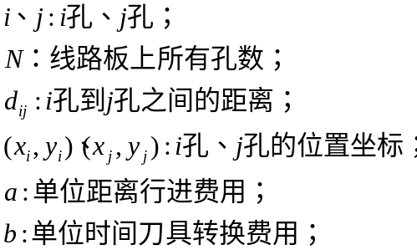

- 模型的建立与求解
问题一 单钻头打孔作业

为了提高打孔机的生产效能，就要使印刷线路板的过孔的总费用最小。而总费用＝钻孔作业费用+钻头行进费用+刀具转换费用，并且本题中，生产工艺决定同一孔型作业时间相同，因此线路板的钻空作业费用一定。所以要使钻头行进费用、刀具转换费用之和最小。
(1)钻头行进费用
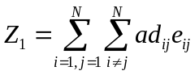
其中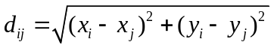，，当表示在得到的最优路径上；当表示不在得到的最优路径上。
(2)刀具转换费用
①由附件所给数据，我们可以建立各孔的位置坐标与其对应孔型的映射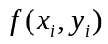，即若已知某孔的坐标为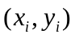，则其孔型为；
②考虑从孔到孔的道具转换的方式，所有可能的转换方法为
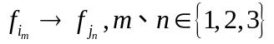
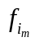表示打孔需要种刀具；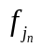表示打孔需要种刀具。
把刀具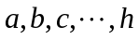依次标为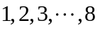。已知转换相邻两个刀具的时间为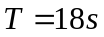；
③再由钻头上的8种刀具的位置关系可求出由一种刀具转换成另一种刀具所需要的最短时间为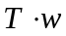，其中是由刀具位置关系构造出的函数
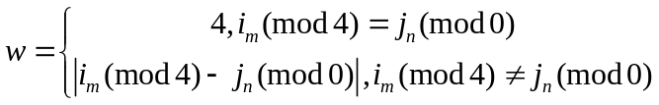
综合①②③的讨论，道具的转换费用
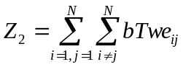
(3)根据题目所给说明，我们知道同种钻孔作业费用是一定，并且印刷线路板上的孔的属性一定，所以完成一个印刷线路板的过孔加工总费用为
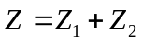
于是，求单钻头作业的最优方案就是如下的优化问题
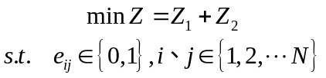
问题二 双钻头打孔作业
设计双钻头打孔机，两钻头可以同时作业并且两钻头作业相互独立，要使印刷线路板的过孔的总费用最小，只要使钻头行进费用、作业费用之和最小，给出最优作业方案。
由于两个钻头工作是相互独立的，且合作间距已知不小于3cm。因此在解决双钻头最优作业方案时，我们在单钻头作业的基础上再加上另一个钻头作业所需的各种费用并增加约束条件，保证合作间距在要求范围之内。
若钻头1打孔时钻头2打孔，记孔与孔之间的距离为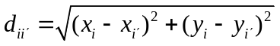
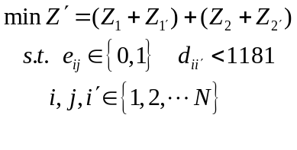

用遗传算法原理求解
遗传算法是模拟生物在自然环境中的遗传和进化过程而形成的一种自适应全局优化概率算法。对于本问题我们用Matlab软件进行求解。
1.建立M文件
i孔横坐标构成向量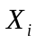,纵坐标构成向量，j孔横坐标构成向量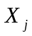,纵坐标构成向量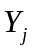
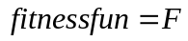
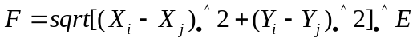
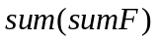
2.利用缺省参数运行遗传算法
在Matlab里以下面语句调用ga
运行函数，返回值反应出了钻头所走最优线路及刀具转换方案。

- 模型的评价与改进
为了提高打孔机过孔效能，我们使打孔机作业路线最优，作业费用最小，而且加工总费用=刀具行进费用+刀具转换费用，我们建立了优化模型，该模型能够很好的描述NP不可解问题。但是对于模型的求解，理论上是把非线性模型化为线性模型，但是实际操作发现无法做到，我们又运用“遗传算法”程序求解，又发现结果不是非常的准确。
为此，我们对优化模型进行改进。我们通过查阅资料，得知“贪婪算法”
对此类问题模型的求解较为准确，因此采用该算法对模型进行求解并检验。

参考文献

[1] 姜启源，邢文训，谢金星，杨顶辉.大学数学实验，北京：清华大学出版社，2005.
[2]杨启帆，何勇，谈之奕. 数学建模竞赛，杭州：浙江大学出版社，2005.
[3]朱道元.数学建模案例精选，北京：科学出版社，2003.
[4]韩中庚.数学建模方法及其应用，北京：高等教育出版社，2005.
[5]周正武，丁同梅. 基于TSP和GA孔群加工路径优化问题的研究，组合机床与自动化加工技术，2007(7)：30-32.
[6]周明，孙树栋. 遗传算法原理及应用，北京：国防工业出版社，1999.

附录：（部分数据）
孔型A |  |  |  | 孔型B |  |  |  | 孔型C
X | 1000 | Y | 243600 | X | -100200 | Y | 360800 | X | -110000 | Y | 420000
X | -10000 | Y | 301000 | X | -101000 | Y | 202200 | X | -123200 | Y | 523800
X | -100200 | Y | 246000 | X | -101000 | Y | 207800 | X | -123600 | Y | 420000
X | -100200 | Y | 322400 | X | -101000 | Y | 212800 | X | -128600 | Y | 471500
X | -101200 | Y | 122800 | X | -101000 | Y | 217800 | X | 130600 | Y | 320400
X | -101324 | Y | 265174 | X | -101000 | Y | 223200 | X | -130600 | Y | 443200
X | -101324 | Y | 268324 | X | 101000 | Y | 355000 | X | 130800 | Y | 262600
X | -101324 | Y | 271474 | X | -101200 | Y | 15000 | X | -132200 | Y | 409200
X | -101324 | Y | 274623 | X | -101200 | Y | 228400 | X | -141400 | Y | 465800
X | -101324 | Y | 277773 | X | -101200 | Y | -3000 | X | 145000 | Y | 331800
X | -101324 | Y | 284072 | X | -101200 | Y | 84000 | X | 145600 | Y | 246000
X | -101324 | Y | 287222 | X | -101600 | Y | 155600 | X | -148400 | Y | 479200
X | -101324 | Y | 293521 | X | -101600 | Y | 165500 | X | -152000 | Y | 227200
X | -101324 | Y | 296670 | X | -101700 | Y | 149700 | X | 15400 | Y | 485800
X | -101324 | Y | 299820 | X | -101700 | Y | 171400 | X | -156800 | Y | 465800
X | -101400 | Y | 306200 | X | -101800 | Y | 143800 | X | -163200 | Y | 203600
X | -101400 | Y | 315600 | X | -101900 | Y | 177300 | X | 167200 | Y | 127400
X | 10200 | Y | 242600 | X | 102600 | Y | 627400 | X | 167200 | Y | 142000
X | 102000 | Y | 246000 | X | -103200 | Y | 86000 | X | -167600 | Y | 443200
X | 102000 | Y | 269600 | X | 104200 | Y | 677600 | X | -168200 | Y | 222000
X | 102000 | Y | 297200 | X | -105000 | Y | 83800 | X | -177600 | Y | 467000
X | 102000 | Y | 301200 | X | -106600 | Y | 373400 | X | -187200 | Y | 479200
X | 102000 | Y | 305000 | X | -106600 | Y | 378200 | X | 188400 | Y | 423400
X | 102000 | Y | 309000 | X | -106600 | Y | 447900 | X | -191800 | Y | 194600
X | 102000 | Y | 312800 | X | -107000 | Y | 86000 | X | -193400 | Y | 467400
X | 102000 | Y | 316800 | X | -10800 | Y | 270600 | X | -194800 | Y | 432600
X | 102000 | Y | 320800 | X | 10800 | Y | 432000 | X | 198200 | Y | 127400
X | 102000 | Y | 324800 | X | -108200 | Y | 390000 | X | 198200 | Y | 142000
X | 102000 | Y | 328600 | X | -11000 | Y | 277000 | X | 207200 | Y | 480600
X | 102000 | Y | 332600 | X | -110000 | Y | 13200 | X | -208200 | Y | 194600
X | 102000 | Y | 336400 | X | -110000 | Y | -2000 | X | 217600 | Y | 489400
X | 102000 | Y | 340400 | X | -110300 | Y | 471500 | X | 224400 | Y | 376200
X | 102000 | Y | 344400 | X | 110600 | Y | 633400 | X | 229800 | Y | 186000
X | 102000 | Y | 348400 | X | -112200 | Y | -17400 | X | -239000 | Y | 342600
孔型D |  |  |  | 孔型E |  |  |  | 孔型F
X | -17400 | Y | 44100 | X | 10200 | Y | 800000 | X | -311300 | Y | 33400
X | -17400 | Y | 54100 | X | 104200 | Y | 768600 | X | -311300 | Y | -52400
X | 22400 | Y | 44000 | X | 106800 | Y | 837200 | X | -311300 | Y | 74300
X | 22400 | Y | 54000 | X | 114600 | Y | 45400 | X | -311300 | Y | -9200
X | -27400 | Y | 44100 | X | 125400 | Y | 28000 | X | 29780 | Y | 787100
X | -27400 | Y | 54100 | X | 126200 | Y | 845600 | X | 29780 | Y | 837100
X | -2900 | Y | 44100 | X | 127600 | Y | 893400 | X | 29980 | Y | 706900
X | -2900 | Y | 54100 | X | 130600 | Y | 301400 | X | 29980 | Y | 756900
X | 32400 | Y | 44000 | X | 130800 | Y | 282000 | X | 42300 | Y | 787100
X | 32400 | Y | 54000 | X | 135600 | Y | 721200 | X | 42300 | Y | 837100
X | -41500 | Y | 44100 | X | -13600 | Y | 773400 | X | 42500 | Y | 706900
X | -41500 | Y | 54100 | X | 137000 | Y | 899400 | X | 42500 | Y | 756900
X | -51500 | Y | 44100 | X | -13800 | Y | 689800 | X | 4780 | Y | 787100
X | -51500 | Y | 54100 | X | 143000 | Y | 16600 | X | 4780 | Y | 837100
X | -65600 | Y | 44100 | X | 143000 | Y | 28200 | X | 4980 | Y | 706900
X | -65600 | Y | 54100 | X | 14400 | Y | 720400 | X | 4980 | Y | 756900
X | 7100 | Y | 44100 | X | 145000 | Y | 301600 | X | 54819 | Y | 787100
X | 7100 | Y | 54100 | X | 145600 | Y | 282000 | X | 54819 | Y | 837100
X | -75600 | Y | 44100 | X | 148600 | Y | 736200 | X | 55019 | Y | 706900
X | -75600 | Y | 54100 | X | 148800 | Y | 708400 | X | 55019 | Y | 756900
X | -220525 | Y | 556200 | X | 148800 | Y | 788200 | X | 92300 | Y | 787100
X | 227700 | Y | 192751 | X | 151600 | Y | 860600 | X | 92300 | Y | 837100
X | 227700 | Y | 200625 | X | 159000 | Y | 15600 | X | 92500 | Y | 706900
X | 227700 | Y | 208500 | X | 162400 | Y | 801800 | X | 92500 | Y | 756900
X | -228400 | Y | 556200 | X | 172400 | Y | 34800 | X | 106500 | Y | -1800
X | 237000 | Y | 192751 | X | -199800 | Y | 203200 | X | 106500 | Y | 60700
X | 237000 | Y | 200625 | X | 2100 | Y | 49100 | X | 165000 | Y | -1200
X | 237000 | Y | 208500 | X | 211000 | Y | 44600 | X | 165000 | Y | 61300
X | -64000 | Y | 212600 | X | 219600 | Y | 28400 | X | 177500 | Y | 61300
X | -64000 | Y | 220474 | X | -22400 | Y | 49100 | X | 202500 | Y | -1200
X | -64000 | Y | 228348 | X | 235200 | Y | 17200 | X | 202500 | Y | 61300
X | 114800 | Y | 711600 | X | 235200 | Y | 28400 | X | 69000 | Y | -1800
X | 114800 | Y | 761600 | X | -244200 | Y | 278000 | X | 69000 | Y | 60700
X | 142800 | Y | -27000 | X | 25800 | Y | 800000 | X | 81500 | Y | 60700

